Mikołaj Trafisz
Nr. Albumu:
Data zajęć: 29.10.24r.

Sprawozdanie
Zadanie: Tworzenie dokumentacji elektronicznej, edycja wybranych plików konfiguracyjnych. Elementy zdalnej pracy.

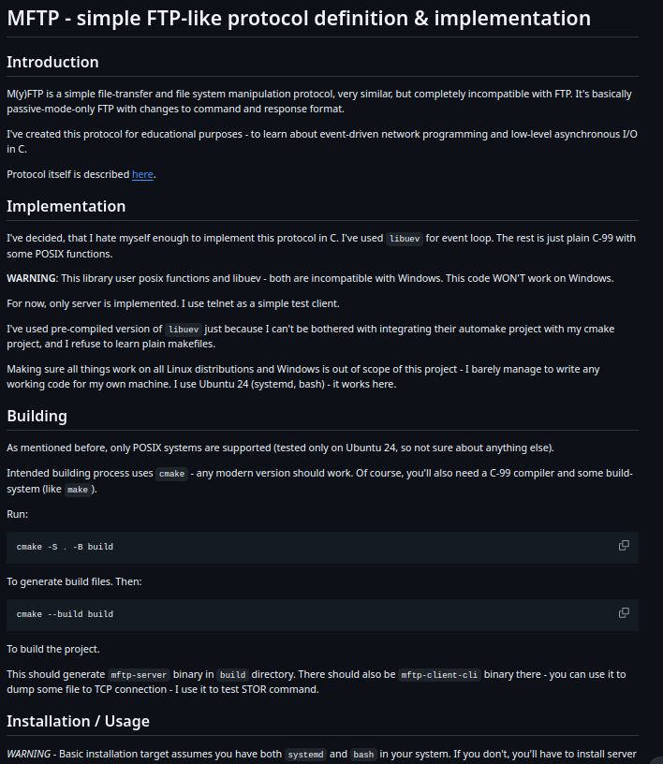
Z Markdowna, jako narzędzia do formatowania tekstu, używam często do podstawowej dokumentacji moich prywatnych projektów. Każdy z moich projektów zawiera plik README.md, np. https://github.com/mtrafisz/mftp/blob/master/readme.md:
Do podstawowej dokumentacji technicznej najprzydatniejsze formatowania to:
- “```<kod>```” - do zawierania przykładów kodu, lub wypisywania poleceń, które należy wykonać, by osiągnąć jakiś cel (np. Instalacja dokumentowanego projektu). Formatowanie to pozwala zwykle osiągnąć lepszy kontrast w porównaniu do zwykłego tekstu. Jako przykład: wykaz poleceń, które należy wykonać, by zainstalować jeden z moich programów (źródło: https://github.com/mtrafisz/templater/blob/master/readme.md)

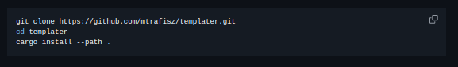
- “`<tekst>`” - do wyróżniania tekstu o specjalnym znaczeniu. Np:
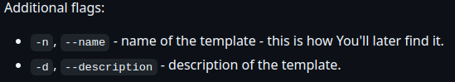
W tym przypadku, flagi programu są wyróżnione, by nie mieszały się z ich opisem.

- “- [ ]” i “- [x]” – do tworzenia “checklist”. Np:
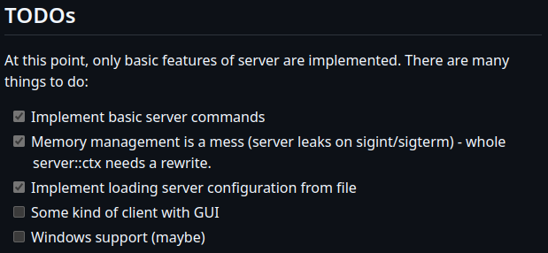
Wnioski do tego zastosowania:
Markdown jest niezastąpiony do tworzenia prostej, “roboczej” dokumentacji technicznej. Gdybym musiał otwierać oddzielny program, np edytor PDF, do tworzenia dokumentacji technicznej, większość moich projektów nie miała by ani linijki komentarza czy dokumentacji.
Niektóre edytory tekstu potrafią także wyświetlać markdownową dokumentacje w kodzie (w postaci komentarzy), jako wyrenderowany markdown. Pozwala to tworzyć czytelniejszą dokumentacje już w czasie programowania.

Markdown jest dla mnie również przydatny do tworzenia elektronicznych notatek i ściąg. Jako przykład, moje notatki do Matury z Polskiego (źródło: https://github.com/mtrafisz/notatki-matura/), lub notatki do sprawdzianu z języka Niemieckiego:
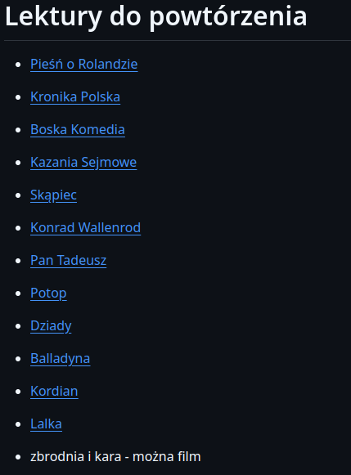
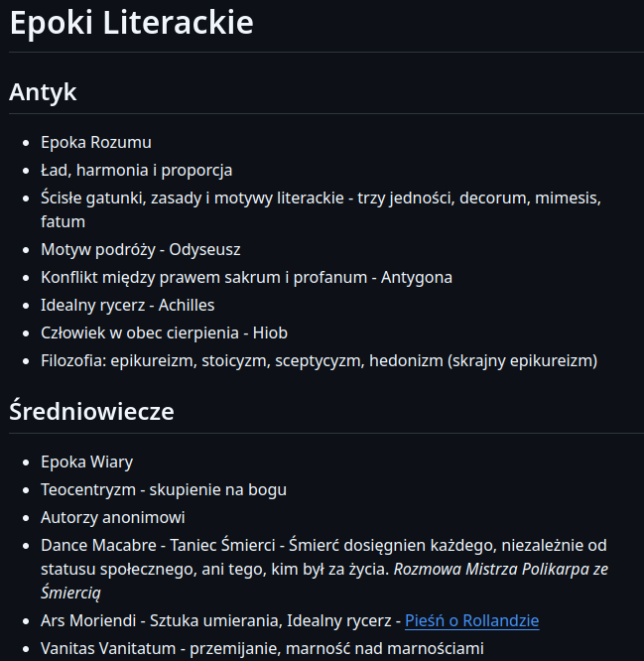
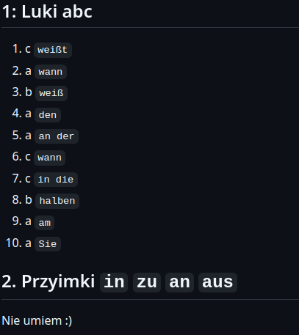
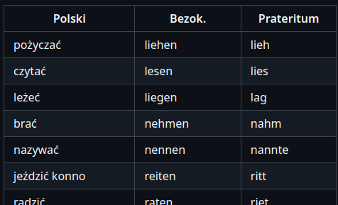
Do notatek mniej technicznych, najprzydatniejszymi formatowaniami są:
- Tabele:
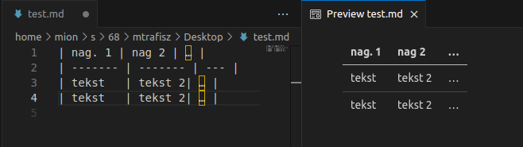
- Listy punktowane i numerowane:
“
1. tekst
2. inny tekst
…
“
lub
“
- tekst
- inny tekst
- …
“
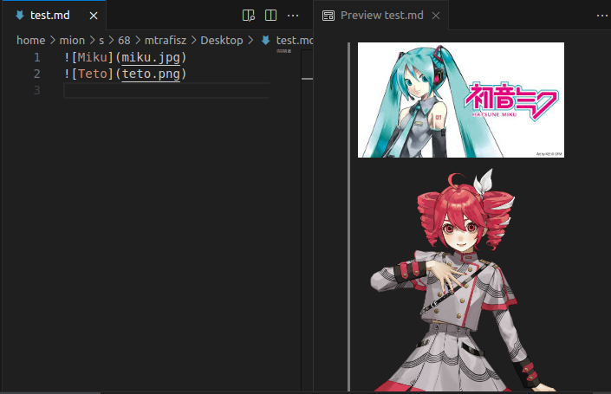
- Zdjęcia:
Wnioski do tego zastosowania: Markdown jest idealnym programem do tworzenia prywatnych notatek. Wiele programów do notowania (np. Obsidian) korzysta z Markdowna (lekko zmodyfikowanego), jako format do zapisywania plików użytkownika.

Wnioski do laboratorium:
Do zalet markdowna należy:
  - Prostota tworzenia – wystarczy edytor tekstu.
  - Uniwersalność – Markdown jest czytelny nawet bez dedykowanego oprogramowania do renderowania.
Do wad:
  - Dość mało możliwości formatowania.
  - Czytniki i programy do tworzenia .md często rozszerzają podstawowe formatowanie, przez co dokument stworzony na jednej maszynie, może wyświetlać się źle na innej.

